農商工連携マッチングフェア２０２2
出展者募集のご案内
【日 程】 | 令和４年 １月１８日（火） １２：００～１６：００
【場 所】 | アピオ甲府 タワー館4階 光華の間  山梨県中巨摩郡昭和町西条３６００ TEL：０５５－２２２－１１１１
【事業趣旨】 | 山梨県商工会連合会・県内商工会は、県内の中小企業支援機関及びＪＡ等と連携し、中小企業者や農林漁業者等がお互いの経営資源や地域資源を活用して開発した商品等の商談や販路開拓、取り組みの紹介を中心とした「農商工連携マッチングフェア」を開催します。
【募集数】 | 5０社（定数に達し次第、締め切りさせていただきます）
【出展対象者】 | ①農商工連携・地域資源活用・６次産業化事業取り組み企業  ②県内中小企業者 ③県内農林漁業者 ④大学等教育機関  ⑤各種支援機関 ⑥市町村等行政機関
【出展料】 | １ブース ５，０００円（税込）  （電気を使用する場合：３００Ｗまで（ＰＣ、照明等の使用） +２,０００円  ３００Ｗ以上（冷蔵、ＩＨ等の使用）+５,０００円）  ※出展料は、当日受付にて徴収します。なお、開催日当日のキャンセルはできませんので、予めご承知おきくださいますようお願いいたします。
【出展ブース概要】  （基本設備） | （１）１ブースのサイズ［長テーブル１台（縦６０㎝×横１８０㎝）］  ※ ポスター・パネル等掲示用ボード等の用意はありません。  （２）白布（長テーブル１台用）  （３）企業名掲示（主催者側で用意します。）  （４）電源は、試食提供など最低限のものに限ります。（※ 要事前申込、追加費用）  （５）旗など視界をさえぎる物の使用はできません。
【出展申込方法】 | 出展申込書(様式３）に加え、販路開拓支援登録が必要です。  登録申込書(様式１)商品情報シート(様式２)を提出ください。（登録済の方は不要）  出展申込書をダウンロードできるように現在準備中です。  山梨県商工会連合会HP http://www.shokokai-yamanashi.or.jp/
出展申込締切 令和３年１０月１日 (金)
※ 但し、定員になり次第、締め切りさせていただきます。
山梨県商工会連合会・県内商工会・山梨県中小企業サポート連携拠点会議

【本フェアの目的と特徴】 | １．山梨県の中小企業者や農林漁業者等が開発した商品等を一堂に会し、展示・紹介し、商談等に結びつける。  ２．ビジネスパートナーとのマッチングを行い、新たな商品の開発や取り組みを促進する。  ３．会場内にバイヤー及びバイヤー経験者等による「個別商談会」コーナーを設置し、自社商品を直接バイヤー等に売り込む事ができる機会を設ける。  ４．農商工連携・地域資源活用・新連携・６次産業化など国等の施策の紹介や相談に対応するコーナーを設置し、農商工等連携・６次産業化などの活動を促進する。
【内 容】 | □展示・商談  出展者が、出展ブースにて、商品の展示・試食・試飲の提供を行い、自社商品のＰＲ・商談を行います。  □ＰＲブース  出展者によるＰＲ動画を会場にて作成し、動画配信することで多くの方に見ていただけるようＰＲいたします。また、商品のＰＲ写真を会場内で撮影し、商品の見せ方を学び、今後のＰＲ素材とする撮影会を行います。  □個別商談会  会場内にバイヤー及びバイヤー経験者による「個別商談会」コーナー（直接主商談、オンライン商談）を設置し、自社商品を直接バイヤー等に売り込む事ができる機会を設ける。
昨年度来場者 | 県内のスーパー、百貨店、小売チェーン、酒類・食品の卸問屋等のバイヤー、  ホテル、ペンション、飲食店、レストラン、小売店、道の駅、食品製造会社、カタログギフトの企画会社、通信販売、高速道路のサービスエリア・パーキングエリア等の仕入れ担当者。約200名超が来場  ＜当日の様子＞  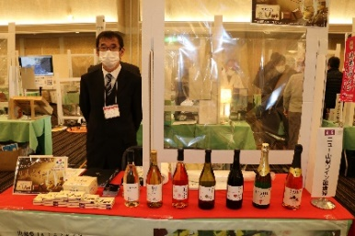  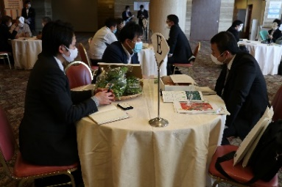
○主催：山梨県商工会連合会・県内各商工会
○共催：山梨県中小企業サポート連携拠点会議 [山梨県・やまなし産業支援機構・山梨県中小企業団体中央
会・甲府商工会議所・富士吉田商工会議所・山梨県信用保証協会・日本政策金融公庫甲府支店・商工組合中央金庫甲府支店・山梨中央銀行・甲府信用金庫・山梨信用金庫・都留信用組合・山梨県民信用組合] 山梨県中小企業診断士協会・ＪＡバンク山梨・やまなし観光推進機構（予定・順不同）
○後援：関東経済産業局・関東農政局・中小企業基盤整備機構関東本部・全国商工会連合会
（予定・順不同）
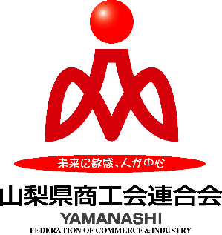
問い合わせ先
山梨県商工会連合会 経営支援課（担当：深澤）
〒400-0035 山梨県甲府市飯田２－２－１
電話番号 ０５５－２３５－２１１５
Ｅメール matchingfair@shokokai-yamanashi.or.jp

